1  Тепловое излучение. Интегральные и спектральные характеристики излучения. Закон Кирхгофа. Закон Стефана-Больцмана. Закон смещения Вина.  Тепловое излучение – вид излучения, который может находится в термодинамическом равновесии с излучателем и к анализу такого излучения применимы законы термодинамики.  Спектральная плотность энергетической светимости тела – мощность излучения с единицы площади поверхности тела а интервале частот единичной ширины:  dW_{ν,ν+dν}^{изл}- энергия электромагнитного излучения, испускаемого за единицу времени(мощность излучения) с единицы площади поверхности в интервале частот от ν до ν+dν(Дж/м²). Интегральная энергетическая светимость можно найти, просуммировав по всем частотам:  R_{T}=∫₀∞ R_{ν,T}dν. Закон Кирхгофа – отношение спектральной плотности энергетической светимости к спектральной поглощательной способности не зависит от природы тела; оно является для всех тел универсальной функцией частоты (длины волны) и температуры R_{ν,T}/A_{ν,T}=r_{ν,T}. Закон Стефана-Больцмана  R_{e}=σT⁴, т.е. энергетическая светимость черного тела пропорциональна четвертой степени его термодинамической температуры, σ-постоянная Стефана-Больцмана = 5,67·10⁸ Вт/(м²·К⁴). Закон смещения Вина λ_{мах}=b/T, т.е. длина волны λ_{мах}, соответствующая максимальному значению спектральной плотности энергетической светимости черного тела, обратно пропорционально его термодинамической температуре,b- постоянная Вина =2,9·10⁻³ м·К. Закон Вина обьясняет, почему при понижении температуры нагретых тел в их спектре сильнее преобладает длинноволновое излучение.  2  Дискретный испускания и поглощения электромагнитного излучения веществом. Формула Планка для равновесного твердого излучения.  Поместим абсолютно черное тело в куб с зеркальными стенками (отражающими). Равновесное тепловое излучение. f_{ω}(ω,T)=(ω²/4π²c²)ε, ε - энергия на частоте ω, ε=(1/2)kT+(1/2)kT=kT. Гипотеза Планка состоит в том, что излучение испускается и поглощается порциями энергии (квант энергии). E=hν, h=6,6*10⁻³⁴, Джс – постоянная Планка.‾h=h/2π=1,05*10⁻³⁴ Джс, E=‾hω. Дискретность:  Формула Планка:  Замечания: R=∫f_{ω}(ω,T)dω=σT⁴ ⇒ σ=σ(k,c,‾h)=5,67*10⁻⁸ Вт/м²Кл⁴ – постоянная Стефана-Больцмана. Закон Вина: f_{ω}(ω,T) ⇒ ϕ_{λ}(λ,Т), dϕ_{λ}/dλ=0 Ищем максимум: ⇒ λ_{max}=b/T, b= 2,9*10⁻³ м/Кл.  3  Фотоэффект и его законы. Уравнение Эйнштейна для фотоэффекта. Фотоны. Дуализм волновых и корпускулярных свойств излучения.  Фотоэффект наз.испускание электронов веществом под действием света. Это было обнаружено, когда проводится опыт: проскальзывание искры между шариками облегчится, если один осветить ультрафиолетовыми лучами. Первым исследовал фотоэффект Столетов. Он установил что:1) наиболее эффективное действие оказывает ультрафиолетовое излучение;2)под действием света вещество теряет только отрицательные заряды;3)сила тока, возникающего под действием света, прямо пропорциональна его интенсивности.  Внутренний фотоэффект-это вызванные электромагнитным излучением переходы электронов внутри полупроводника или диэлектрика из связанных состояний в свободные без вылета наружу. Вентильный фотоэффект- разновидность внутреннего возникновение э.д.с. при освещении контакта двух разных полупроводников или полупроводника и металла(при отсутствии внешнего эл.поля). 3 закона фотоэффекта:  1.Закон Столетова: при фиксированной частоте падающего света число фотоэлектронов, вырываемых из катода в единицу времени, пропорционально интенсивности света(сила фототока насыщения пропорциональна энергетической освещенности Е_{е} катода).  2.Максимальная начальная скорость( максимальная начальная кинетическая энергия) фотоэлектронов не зависит от интенсивности падающего света, а определяется его частотой ν.  3.Для каждого вещества существует красная граница фотоэффекта, т.е. минимальная частота ν₀ света( зависящая от химической природы вещества и состояния его поверхности), ниже которой фотоэффект невозможен.  hν=A+mv_{max}²/2-уравнение Эйнштейна для внешнего фотоэффекта (объясняет 2 и 3 законы). А –работа выхода‾е.Максимальная кинетическая энергия фотоэлектрона возрастает с увеличением частоты падающего излучения и не зависит от его интенсивности (числа фотонов), т.к. ни А, ни ν от интенсивности света не зависят(2 закон). Т.к. с уменьшением частоты света кинет.энергия фотоэлектрона уменьшается, то при некоторой достаточно малой частоте ν=ν₀ кинет.энергия фотоэлектронов станет равной 0 и фотоэффект прекратится(3 закон). Получили ν₀=A/h- красная граница фотоэффекта для данного металла. Согласно гипотезе световых квантов Эйнштейна, свет испускается, поглощается и распространяется дискретными порциями, названными фотонами. Энергия фотона ε₀=hν/c². Его масса находится из закона взаимосвязи массы и энергии m_{γ}=hν/c².  Из отношения E=ħω следует,что 1)масса покоя фотона равна0 2)фотон всегда движется со скоростью p=ħ2π/λ=ħk(k-волновое число. р и к направлены в сторону распространения волны.  Свет, обладая одновременно корпускулярными и волновыми свойствами, обнаруживает определенные закономерности в их проявлении. Так, волновые свойства света проявляются в закономерностях его распространения, интерференции, дифракции, поляризации, и корпускулярные - в процессах взаимодействия света с веществом. Чем больше длина волны, тем меньше энергия и импульс фотона и тем труднее обнаруживаются квантовые свойства света( с этим связано существование красной границы фотоэффекта).  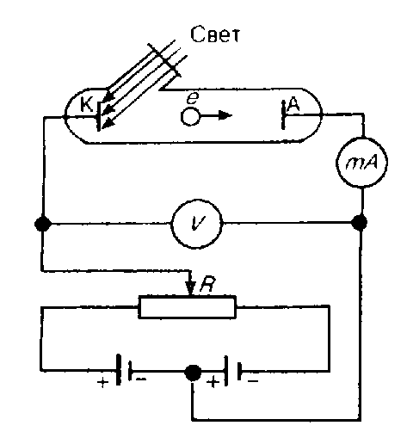 | 4  Эффект Комптона.  Эффектом Комптона наз.упругое рассеяние коротковолнового электромагнитного излучения на свободных электронах вещества, сопровождающееся увеличением длины волны. Комптон экспериментально доказал Δλ=λ`-λ=2λ_{c}sin²(θ/2)( λ`-длина волны рассеянного излучения, λ-длина волны падающего света, λ_{с}- комптоновская длина волны( при рассеянии фотона на электроне λ_{с}=2,426 пм). Эффект Комптона не может наблюдаться в видимой области спектра, поскольку энергия фотона видимого света сравнима с энергией связи электрона с атомом, при этом даже внешний электрон нельзя считать свободным. Эффект Комптона наблюдается не только на электронах, но и на других заряженных частицах, например на протонах, однако из-за большой массы протона его отдача просматривается лишь при рассеянии фотонов с очень высокой энергией.  5  Опыты по рассеянию a-частиц. Ядерная модель атома. Постулаты Бора.  α-частицы возникают при радиоактивных превращениях; они являются положительно заряженными частицами с зарядом 2е и массой во много раз больше массы электрона. Пучки α-частиц обладают высокой монохроматичностью.  Резерфорд, исследуя прохождение α-частиц в веществе(через золотую фольгу толщиной 1 мкм), показал, что основная их часть испытывает незначительные отклонения, но некоторые α-частицы резко отклоняются от первоначального направления(даже до 180˚). Т.к. электроны не могут существенно изменить движение столь тяжелых и быстрых частиц, как α-частицы, то Резерфорд сделал вывод что значительное отклонение α-частиц обусловлено из взаимодействием с положительным зарядом большой массы. Однако значительное отклонение испытывают лишь немногие α-частицы; следовательно, лишь некоторые из них проходят вблизи данного положительного заряда. Это означает что положительный заряд атома сосредоточен в объеме, очень малом по сравнению с объемом атома.  На основании своих исследований Резерфорд в 1991г. предположил ядерную (планетарную) модель атома. Вокруг положительного ядра, имеющего заряд Ze(Z- порядковый номер элемента, е-элементарный заряд), размер 10⁻¹⁵-10⁻¹⁴ м и массу, практически равной массе атома, в области с линейными размерами порядка 10⁻¹⁰м по замкнутым орбитам движутся электроны, образуя электронную оболочку атома.  Первый постулат Бора (постулат для стационарных состояний): в атоме существуют стационарные состояния( не изменяющиеся со временем) состояния, в которых он не излучает энергии. Стационарным состояниям атома соответствуют стационарные орбиты, по которым движутся электроны. Движение электронов сопровождается излучением электромагнитных волн. В стационарном состоянии атома электрон, двигаясь по круговой орбите, должен иметь дискретные квантовые значения момента импульса, удовлетворяющие условию  m_{e}vr_{n}=ħn (n=1,2,3…) где m_{e}-масса электрона,v-его скорость по n-орбите радиуса r_{n},ħ=h/(2π)  Второй постулат Бора (правило частот): при переходе электрона с одной стационарной орбиты на другую излучается (поглощается) один фотон с энергией hv=E_{n}-E_{m} равной разности энергий соответствующих стационарных состояний (E_{n} и E_{m} – соответственно энергии стационарных состояний атома до и после излучения(поглощения). При E_{m}<E_{n} происходит излучение фотона, при E_{m}>E_{n}- его поглощение.  6  Корпускулярно-волновой дуализм материи. Гипотеза де Бройля. Опыты по дифракции микрочастиц.  Де Бройль выдвинул теорию о корп.-волн.дуализме материи, т.е. не только фотоны, но и электроны и любые другие частица материи наряду с корпускулярными обладают также волновыми свойствами. Каждые микрообъект связывают корпуск.характеристики –энергия Е и импульс р, а также волновые – частота ν и длина волны λ. Е=hν,p=h/λ. Т.о. любой частице обладающей импульсом, сопоставляют волновой процесс с длиной волны, определяемо по формуле де Бройля λ=h/p. Можно добавить то, что на частице вещества переносится связь между полной энергией частицы ε и частотой ν волн де Бройля:ε=hν , h-постоянная Планка=6,625·10⁻³⁴ Дж·с  Волна де Бройля – это волна, связанная с равномерным и прямолинейным движением частицы.  ψ=Acos(ωt-kx)⎫ уравнения  ψ(x,t)=Aexp(-(ωt-kx)) ⎭ волны.  E=hω, p=hk, ω=E/h, k=p/h. ψ(x,t)=Aexp(-i/h(Et-px)) – плоская волна де Бройля. Фазовая и групповая скорости волн де Бройля. Фазовая скорость – скорость распространения фазы . Et-px=const, Edt-pdx=0, <υ>=dx/dt=E/p= =mc²/mυ - средняя скорость волны. υ_{ф}=c²/υ, υ_{гр}=dω/dk, E=hω, p=hk, E²-p²c²=m²₀c⁴; E=c√(p²+m²₀c⁴). υ_{гр}=dω/dk=dE/dp= c2p/(2√(p²+m²₀c⁴))=pc2/c√(p²+m²₀c⁴)=pc²/mc²=p/m=mυ/m=υ. υ_{гр}υ_{ф}=c². Дифракция микрочастиц. По идее де Бройля движение электрона или какой другой частицы связано с волновым процессом. λ=2πh/p=2πh/mυ (1); ω=E/h. Гипотеза была подтверждена экспериментально в 1927 г. исследование отражения электронов от монокристалла никеля, принадлежащего к кубической системе. Узкий пучок моноэнергетических электронов направлялся на пов-ть монокристалла. Отраженные электроны улавливались цилиндрическим электродом, присоединенным к гальванометру. Интенсивность оценивалась по силе тока. Варьировалась скорость электронов и угол ϕ. Рассеяние оказалось особенно интенсивным при угле, соответствующем отражению от атомных плоскостей, расстояние между которыми было известно из рентгенографических исследований. Вычисленная по формуле (1) длина волны примерно равна брэгговской длине волны, где 2dsinθ=nλ. Этот опыт подтвердил идею де Бройля. Томсон и Тартаковский независимо друг от друга получили дифракционную картину при прохождении электронного пучка через металлическую фольгу. Пучок электронов проходил через тонкую фольгу и попадал на фотопластину. Электрон при ударе о фотопластину оказывает на нее такое же действие как и фотон. Полученая таким же способом электрограмма золота сопоставлена с рентгенограммой алюминия. Сходство поразительно. Обнаружили, что дифф. Явления и у атомных и у молекулярных пучков, и длина волны λ=2πh/p. Таким образом было доказано, что волновое сходство присуще отдельному электрону. | 7  Волны де Бройля. Дифракция микрочастиц. Границы применимости квантовой механики.  Волна де Бройля – это волна, связанная с равномерным и прямолинейным движением частицы. ψ=Acos(ωt-kx) ⎫ уравнения  ψ(x,t)=Aexp(-(ωt-kx)) ⎭ волны.  E=hω, p=hk, ω=E/h, k=p/h. ψ(x,t)=Aexp(-i/h(Et-px)) – плоская волна де Бройля. Фазовая и групповая скорости волн де Бройля. Фазовая скорость – скорость распространения фазы . Et-px=const, Edt-pdx=0, <υ>=dx/dt=E/p= =mc²/mυ - средняя скорость волны. υ_{ф}=c²/υ, υ_{гр}=dω/dk, E=hω, p=hk, E²-p²c²=m²₀c⁴; E=c√(p²+m²₀c⁴). υ_{гр}=dω/dk=dE/dp= c2p/(2√(p²+m²₀c⁴))=pc2/c√(p²+m²₀c⁴)=pc²/mc²=p/m=mυ/m=υ. υ_{гр}υ_{ф}=c². Дифракция микрочастиц. По идее де Бройля движение электрона или какой другой частицы связано с волновым процессом. λ=2πh/p=2πh/mυ (1); ω=E/h. Гипотеза была подтверждена экспериментально в 1927 г. исследование отражения электронов от монокристалла никеля, принадлежащего к кубической системе. Узкий пучок моноэнергетических электронов направлялся на пов-ть монокристалла. Отраженные электроны улавливались цилиндрическим электродом, присоединенным к гальванометру. Интенсивность оценивалась по силе тока. Варьировалась скорость электронов и угол ϕ. Рассеяние оказалось особенно интенсивным при угле, соответствующем отражению от атомных плоскостей, расстояние между которыми было известно из рентгенографических исследований. Вычисленная по формуле (1) длина волны примерно равна брэгговской длине волны, где 2dsinθ=nλ. Этот опыт подтвердил идею де Бройля. Томсон и Тартаковский независимо друг от друга получили дифракционную картину при прохождении электронного пучка через металлическую фольгу. Пучок электронов проходил через тонкую фольгу и попадал на фотопластину. Электрон при ударе о фотопластину на нее такое же действие как и фотон. Полученая таким же способом электрограмма золота сопоставлена с рентгенограммой алюминия. Сходство поразительно. Обнаружили, что дифф. явления и у атомных и у молекулярных пучков, и длина волны λ=2πh/p. Таким образом было доказано, что волновое сходство присуще отдельному электрону.  8  Волновая ф-ция, ее статический смысл и условие, которым она должна удовлетворять. Принцип суперпозиции в квантовой механике. С движением частицы связывается волновой процесс, описываемый волновой ф-цией ψ(‾r,t)= =ψ(x,y,z,t). ψ(‾r,t)=ψ(‾r)ϕ(t). dp=|ψ|²dV=|ψ(‾r,t)|²dxdydz – вероятность того, что частица находится в объеме dV, определяемая радиусом‾r. Таким образом волновая ф-ция не имеет смысла, а квадрат модуля дает плотность вероятности нахождения частицы в пр-ве. Поскольку ф-ция не имеет смысла, то она может быть комплексной: ∫|ψ|²dV=1 (от -∞ до ∞) – условие нормировки. ψ - нормированная, если удовлетворяется условие: |e^{iα}|²=e^{iα}, e^{-iα}=1. Требования к волновой ф-ции. ω=|ψ|²=ψψ*, ∫|ψ|²dV=1. 1) Ф-ция должна быть квадратично интегрируема или конечна. 2) ф-ция должна быть однозначна. 3) непрерывность ф-ции вместе с первыми производными. Принцип суперпозиции. dω=|ψ|²dV, ψ=c₁ψ₁+c₂ψ₂. Если частица может находится в состоянии, описываемом волновой ф-цией ψ₁ и ψ₂, то она может находится и в состоянии ψ, являющейся линейной комбинацией этих состояний. ψ=c₁ψ₁+c₂ψ₂ (с₁ и с₂ могут быть комплексными), |c₁|² и |c₂|² дают вероятность того, что частица находится в состоянии 1 или в состоянии 2.  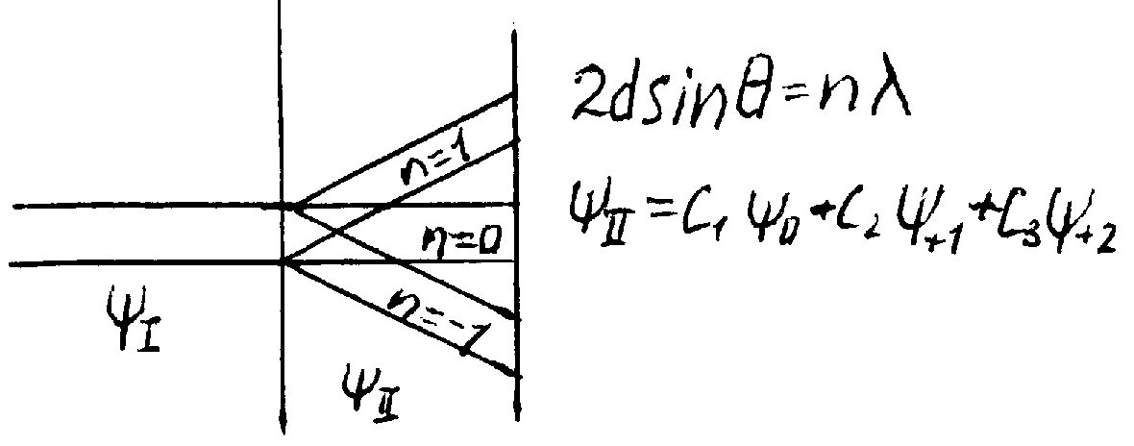  9  Уравнение Шредингера, его свойства. Статическая интерпретация волновой функции.  Ур-е Шредингера – основное ур-е нерелятивистской квантовой механики, которому подчиняется любая волновая ф-ция ψ(x,y,z,t). Частица движется в некотором силовом поле‾F(x,y,z,t)=gradU(x,y,z,t) то есть силовое поле задается силовой ф-цией. Нужно найти волновую ф-цию, т.е. решить ур-е Шредингера:  ih(∂ψ/∂t)=-(h²/2m)Δψ+U(x,y,z,t)ψ, ψ(x,y,z,t) – искомая волновая ф-ция. i=√-1 – мнимая единица, h – константа планка деленная на 2π, m – масса частицы, Δ - оператор Лапласа, Δ=∂²/∂x²+…+∂²/∂z². Δψ=∂²ψ/∂x²+…+∂²ψ/∂z² – подставим в уравнение. U – силовая ф-ция характеризует поле, в котором движется частица. Это уравнение справедливо для любой частицы, движущейся с малой скоростью. Оно дополняется условиями: 1) Волновая ф-ция ψ должна быть конечна, однозначна, непрерывна. 2) Частные производные должны быть непрерывны. 3) Функция |ψ|² должна быть интегрируема.  10  Стационарные состояния, их временная зависимость. Уравнение Шредингера для стационарных состояний.  Стационарные состояния – это состояния с фиксированными значениями энергии. Это возможно, если силовое поле, в котором движется частица, стационарно, т.е. функция U=U(x,y,z) не зависит явно от времени и имеет смысл потенциальной энергии. Уравнение Шредингера может быть представлено в виде произведения двух функций, одна из которых есть функция только координат, другая - только времени, причем зависимость от времени выражается множителем e^{-iωt}=e^{-i(E/ħ)t}, так что Ψ(x,y,z,t)=ψ(x,y,z)e^{-i(E/ħ)t}, где Е- полная энергия частицы, постоянная в случае стационарного поля. Подставляя это выражение в уравнение Шредингера( –ħ²/2m-ΔΨ+U(x,y,z,t)Ψ=iħ(∂Ψ/∂t), где ħ=h/(2π), m –масса частицы, i-мнимая единица, U-потенциальная функция частицы в силовом поле, в котором она движется  Δ-оператор Лапласа(ΔΨ=∂²Ψ/∂x²+∂²Ψ/∂y²+∂²Ψ/∂z²),Ψ(x,y,z,t)-искомая волновая функция частицы) получим:  разделив на общий множитель e^{-i(E/ħ)t} и преобразовав придем к уравнению, определяющему функцию ψ  Δψ+(2m/ħ²)(E-U)ψ=0-уравнение Шредингера для стационарных состояний. Это уравнение имеет бесчисленное количество решений, из которых посредством наложения граничных условий отбираются решения, имеющие физич. смысл. Условия: волновые функции должны быть конечными, однозначными и непрерывными вместе со своими первыми производными. Т.о. реальный физич.смысл имеют только такие решения, которые выражаются регулярными функциями ψ . | 11  Частица в одномерной потенциальной яме с бесконечно высокими стенками. Квантование энергии. Плотность вероятности для различных энергетических уровней.  Проведем качественный анализ решений уравнений Шредингера применительно к частице в одномерной прямоугольной потенциальной с бесконечно высокими стенками. Такая яма описывается потенциальной энергией вида(частица движется вдоль оси х):  ⎧∞,x<0 где l-ширина ямы, а энергия  U(x)⎨0,0≤x≤l отсчитывается от ее дна  ⎩∞,x>1  Уравнение Шредингера для стационарных состояний запишется в виде: (∂²ψ/∂x²)+(2m/ħ²)(E-U)ψ=0. По условию задачи частица не проникает за пределы ямы, поэтому вероятность ее обнаружения за пределами равна 0. На границах ямы вероятность тоже обращается в 0. Следовательно, граничные условия имеют вид ψ(0)=ψ(l)=0. В пределах ямы(0≤х≤l) ур-ние Ш сведется к (∂²ψ/∂x²)+(2m/ħ²)Eψ=0 или (∂²ψ/∂x²)+k²ψ=0, где k²=2mE/ħ².  Общее решение диф.ур-ния ψ(x)=Asinkx+BcosKx. Т.к. ψ(0)=0, то В=0. Тогда ψ(x)=Asinkx. Условие ψ(l)=Asinkl=0 выполняется только при kl=nπ, где n –целые числа, т.е. необходимо чтобы k=nπ/l  Из всего этого следует что E_{n}=(n²π²ħ²)/(2ml²) (n=1,2,3…)  Т.е. стационарное уравнение Ш, описывающее движение частицы в потенциальной яме с бесконечно высокими стенками удовлетворяется только при собственных значениях E_{n}, зависящих от целого числа n.
14  1.Прохождение частицы через потенциальный барьер. Туннельный эффект.  Рассмотрим простейший потенциальный барьер прямоугольной формы. Для одномерного (по оси х) движения частицы.  ⎧∞,x<0 (для области 1)  U(x)=⎨0,0≤x≤l (для области 2)  ⎩0,x>1 (для области 3)  где l-ширина ямы, а энергия отсчитывается от ее дна, U-высота. Частица, обладая энергией Е, либо беспрепятственно пройдет над барьером( при Е>U), либо отразится от него (при Е<U) и будет двигаться в обратную сторону. Для микрочастица, даже при Е>U, имеется вероятность отражения от барьера, и при Е<U есть вероятность проникновения через барьер. Это слудет из решения ур-ния Шредингера, описывающего движение микрочастицы  для областей 1 и 3 k²=2mE/h² ; для области 2 q²=2m(E-U)/h²  Общие решения этих диф.уравнений:  Ψ₁(x)=A₁e^{ikx}+B₁e^{-ikx}(для области 1);Ψ₂(x)=A₂e^{iqx}+B₂e^{-iqx}(для области2) Ψ₃(x)=A₃e^{ikx}+B₃e^{-ikx}(для области 3).  В частности, для области 1 полная волновая, будет иметь вид ψ₁(x,t)=ψ₁(x)e^{-(i/h)Et}=A₁e^{-(i/h)(Et-px)}+B₁x^{-(i/h)(Et+px)} ( в этом выражении первый член представляет собой плоскую волну вдоль х, другой – волну, распространяющаяся в обратную сторону). В области 3 есть только прошедшая сквозь барьер волна и поэтому В₃=0.Для области 2 q=iβ;β=√2m(E-U) /h.  Получили Ψ₁(x)=A₁e^{ikx}+B₁e^{-ikx}, Ψ₂(x)=A₂e^{-βx}+B₂e^{βx} ,Ψ₃(x)=A₃e^{ikx}  Качественный характер функций ψ₁(х),ψ₂(х),ψ₃(х)(см.рис2), откуда следует, что волновая функция не равна нулю и внутри барьера, а в области3, если барьер не очень широк, будет опять иметь вид волн де Бройля с тем же импульсом, т.е. с той же частотой, но с меньшей амплитудой. Т.о. приходим к явлению – туннельный эффект, когда микрочастица может пройти сквозь потенциальный барьер.  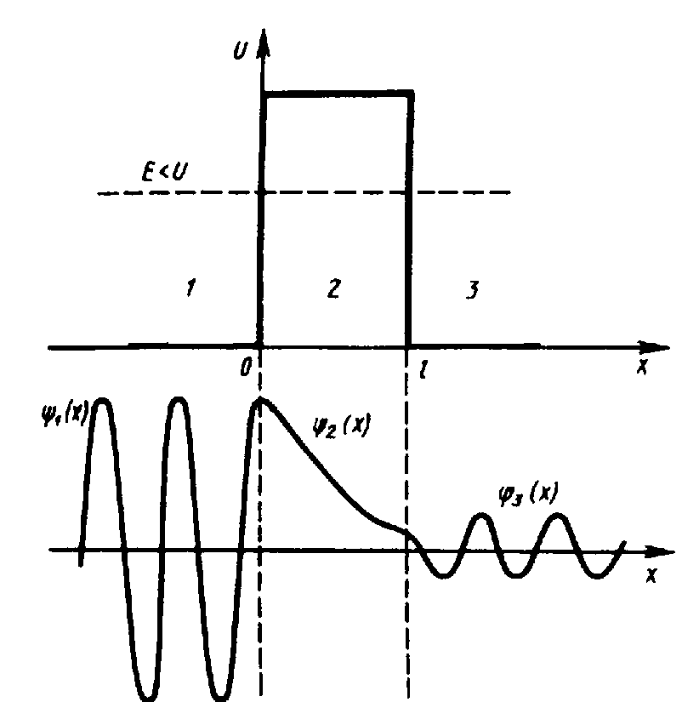  15  Уравнение Шредингера для гармонического осциллятора и анализ его решений.  Линейный гармонический осциллятор – система, совершающая одномерное движение под действием квазиупругой силы – является моделью, используемой во многих задачах классической и квантовой теории. Пружинный, физический и математический маятники – примеры классических гармонических осцилляторов. Потенциальная энергия осциллятора равна  U=mω₀²x²/2 где ω₀- собственная частота осциллятора,m- масса частицы.  Гармонический осциллятор в квантовой механике – квантовый осциллятор – описывается уравнением Шредингера, учитывающим выражение для потенциальной энергии. Тогда стационарные состояния квантового осциллятора определяются ур-нием Шредингера вида  где Е- полная энергия осциллятора. В теории дифференциальных уравнений доказывается, что это уравнение решается  только при собственных значениях энергии E_{n}=(n+½)ħω₀. Эта формула показывает, что энергия квантового осциллятора может иметь только дискретные значения, т.е. квантуется.  Строгое решение задачи о квантовом осцилляторе приводит еще к отличию от классического рассмотрения. Квантово-механический расчет показывает, что частицу можно обнаружить за пределами дозволенной области, в то время как с классической точки зрения она не может выйти за пределы области. Т.о. имеется отличная от нуля вероятность обнаружить частицу в области, которая является классически запрещенной.  16  Представление физических величин операторами. Собственные функции и собственные значения операторов, и их связь с результатами измерений.  А) Оператор координаты. Действие сводится к умножению волновой функции на эту координату: x^ψ=xψ, y^ψ=yψ, z^ψ=zψ или x^=x… б) Оператор проекций импульса. Выражаются с помощью операторов дифференцирования по соответствующим координатам: P^_{x}=(h/i)(∂/∂x), P^_{y}=(h/i)(∂/∂y), P^_{z}=(h/i)(∂/∂z),p^={ P^_{x}, P^_{y}, P^_{z}}. В) Оператор момента импульса:‾L=‾r×‾p, L_{x}=yp_{z}-zp_{y}; L_{y}=zp_{y}-xp_{z}; L_{z}=xp_{y}-yp_{x}; L^_{x}=y^p^_{z}-z^p^_{y}=(h/i)(y∂/∂x-z∂/∂y). Г) Оператор кинетической энергии. Определим T, пользуясь формулой Т=p²/2m, T^=p^²/2m=-h²/2m. Вычисление средних значений: L^ψ=Lψ,<L>=∫ψ*L^ψdV, ψ(r)=Aexp(-r/a)  Представление физических величин операторами. Вычисление средних значений физических величин.  А) Оператор координаты. Действие сводится к умножению волновой функции на эту координату: x^ψ=xψ, y^ψ=yψ, z^ψ=zψ или x^=x…  б) Оператор проекций импульса. Выражаются с помощью операторов дифференцирования по соответствующим координатам: P^_{x}=(h/i)(∂/∂x), P^_{y}=(h/i)(∂/∂y), P^_{z}=(h/i)(∂/∂z),‾p^={ P^_{x}, P^_{y}, P^_{z}}.  В) Оператор момента импульса:‾  L=‾r×‾p, L_{x}=yp_{z}-zp_{y}; L_{y}=zp_{y}-xp_{z}; L_{z}=xp_{y}-yp_{x};  L^_{x}=y^p^_{z}-z^p^_{y}=(h/i)(y∂/∂x-z∂/∂y).  Г) Оператор кинетической энергии. Определим T, пользуясь формулой Т=p²/2m, T^=p^²/2m=-h²/2m. Вычисление средних значений: L^ψ=Lψ,<L>=∫ψ*L^ψdV, ψ(r)=Aexp(-r/a) | 18  Условия возможности одновременного измерения разных величин. Соотношение неопределенностей Гейзенберга.  Гейзенберг предположил, что невозможно определить точно положение и импульс. Неопределенность положения х и р_{х} удовлетворяют соотношению  ⎧Δx·p_{x}≥ħ/2  ⎨Δy·p_{y}≥ħ/2  ⎩Δz·p_{z}≥ħ/2 Обозначив канонически сопряженные величины буквами А и В получим ΔА·ΔВ≥ħ/2. Производные неопределенностей значений двух сопряженных переменных не может быть по порядку величина меньше постоянной Планка ħ. Энергия и время тоже канонически сопряженные величины ΔЕ·Δt.≥ħ  19  Уравнение Шредингера для атома водорода. Квантовые числа и их физический смысл.  Потенциальная энергия взаимодействия электрона с ядром, обладающим зарядом Ze(для атома водорода Z=1)  где r-расстояние между электроном и ядром  Состояние электрона в атоме водорода описывается волновой функцией ψ, удовлетворяющей стационарному уравнению Шредингера, учитывающие значение U(r):  m-масса электрона, Е- полная энергия электрона в атоме.  В квантовой механике доказывается, что уравнению Шредингера удовлетворяют собственные функции ψ_{nlm}(r,θ,φ), определяемые 3 квантовыми числами: главным n,орбитальным l и магнитным m_{l}. Главное квантовое число n определяет энергетические уровни электрона в атоме и может принимать любые целочисленные значения n=1,2,3….Орбитальное квантовое число l , при заданном n принимает значения l=0,1,…,(n-1) т.е. всего n значений и определяет момент импульса электрона в атоме. Магнитное квантовое число m_{l}, при заданном l может принимать значения m_{l}=0,±1,±2,…,±l, т.е. всего 2l+1 значений. Т.о. магнитное квантовое число определяет проекцию момента импульса на заданное направление, причем вектор момента импульса электрона в атоме может иметь в пространстве 2l+1 ориентаций. Квантовые числа n и l характеризуют размер и форму электронного облака, а квантовое число m_{l} характеризует ориентацию электронного облака в пространстве.  20  Собственный механический и магнитный момент электрона. Опыт Штерна и Герлаха.  Электрон обладает собственным механическим моментом импульса L_{s,} называемым спином. Спин является неотъемлемым свойством электрона, подобно его заряду и массе. Спину электрона соответствует собственный магнитный момент P_{s}, пропорциональный L_{s} и направленный в противоположную сторону: P_{s}=g_{s}L_{s}, g_{s} – гиромагнитное отношение спиновых моментов. Проекция собственного магнитного момента на направление вектора B: P_{sB}=±e‾h/2m=±μ_{B}, где‾h=h/2π, μ_{B}=магнетон Бора. Общий магнитный момент атома p_{a}= векторной сумме магнитных моментов входящих в атом электрона: P_{a}=Σp_{m}+Σp_{ms}. Опыт Штерна и Герлаха. Проводя измерения магнитных моментов они обнаружили, что узкий пучек атомов водорода в неоднородном магнитном поле расщепляется на 2 пучка. Хотя в этом состоянии (Атомы находились в S состоянии) момент импульса электрона равен 0, а так же магнитный момент атома равен 0, поэтому магнитное поле не оказывает влияние на движение атома водорода, то есть расщепления быть не должно. Однако, дальнейшие исследования показали что спектральные линии атомов водорода обнаруживают такую структуру даже в отсутствие магнитного поля. В последствии было установлено, что такая структура спектральных линий объясняется тем, что электрон обладает собственным неуничтожимым механическим моментом, названным спином.  21  Орбитальный, спиновый и полный угловой и магнитный момент электрона.  Электрон обладает собственным моментом импульса M_{S}, который называется спином. Его величина определяется по общим законам квантовой механики: M_{S}=‾h√[S(S+1)]=‾h√[(1/2)*(3/2)]=(1/2)‾h√3, M_{l}=‾h√[l(l+1)] – орбитальный момент. Проекция может принимать квантовые значения, отличающиеся друг от друга на‾h. M_{Sz}=m_{S‾}h, (m_{s}=±S), M_{lz}=m_{l‾}h. Чтобы найти значение собственного магнитного момента умножим M_{s} на отношение μ_{s} к M_{s}, μ_{s} – собственный магнитный момент:  μ_{s}=-eM_{s}/m_{e}c=-(е‾h/m_{e}c)√[S(S+1)]=-μ_{Б}√3, μ_{Б} – Магнетон Бора.  Знак (-) потому что M_{s} и μ_{s} направлены в разные стороны. Момент Электрона слагается из 2-х: орбитального M_{l} и спинового M_{s}. Это сложение осуществляется по тем же квантовым законам, по которым складываются орбитальные моменты разных электронов: Мj=‾h√[j(j+1)], j – квантовое число полного момента импульса.  22  Атом во внешнем магнитном поле. Эффект Зеемана.  Эффектом Зеемана называется расщепление энергетических уровней при действии на атомы магнитного поля. Расщепление уровней приводит к расщеплению спектральных линий на несколько компонентов. Расщепление спектральных линий при действии на излучающие атомы магнитного поля так же называется эффектом Зеемана. Зеемановское расщепление уровней обьясняется тем, что атом, обладающий магнитным моментом μ_{j}, приобретает в магнитном поле дополнительную энергию ΔE=-μ_{jB}B, μ_{jB}- проекция магнитного момента на направление поля. μ_{jB}=-μ_{Б}gm_{j}, ΔE=μ_{Б}gm_{j}, (μ_{j}=0, ±1,…, ±J). Энергетический уровень расщепляется на подуровни, причем величина расщепления зависит от квантовых чисел L,S,J данного уровня. | 2. Принцип работы лазера. Особенности лазерного излучения. Основные типы лазеров, их применение.  Лазер – устройство, при прохождении через которое электромагнитные волны усиливаются за счет вынужденного излучения. Лазер – оптический квантовый генератор. Лазер имеет 3 основных компонента: 1) активная среда, 2) система накачки, 3) оптический резонатор. 1-й лазер был рубиновый, активная среда – рубин Al₂O₃. Для оптической накачки использовалась газоразрядная лампа. В кристалле Al₂O₃ некоторые атомы Al замещены на Cr³⁺. При облучении рубина цветом атом хрома переходит с уровня 1 на уровень 3, затем происходят переходы либо 3→1 (незначительно), либо 3→2. Переход 2→1 запрещен, поэтому атомы хрома накапливаются на уровне 2, возникает среда с инверсной населенностью. Фотон случайно родившийся при спонтанных переходах может порождать в активной среде множество вынужденных переходов 2→1, в результате возникает целая лавина вторичных фотонов, зарождается лазерная генерация. Для выделения направления лазерной генерации используется оптический резонатор. В простейшем случае – пара обращенных друг к другу зеркал на общей оптической оси, между которыми помещается активная среда. Фотоны, которые движутся под углом к оси кристалла выходят из активной среды, а фотоны, которые движутся параллельно оси вызывают вынужденное излучение. Многократно усиленный поток выходит через полупрозрачное зеркало, создавая пучок огромной яркости. Типы лазеров: 1) твердотельные, 2) газовые (гелий-неоновые), 3) полупроводниковые, 4) жидкостные. Применение: обработка, резание, скоростное и точное обнаружение дефектов, в измерительной технике, голография. | .

